ARBEITSBLATT AUSSPRACHE SATZMELODIE
Momente B1.1 AB Lektion 1, Ü 7

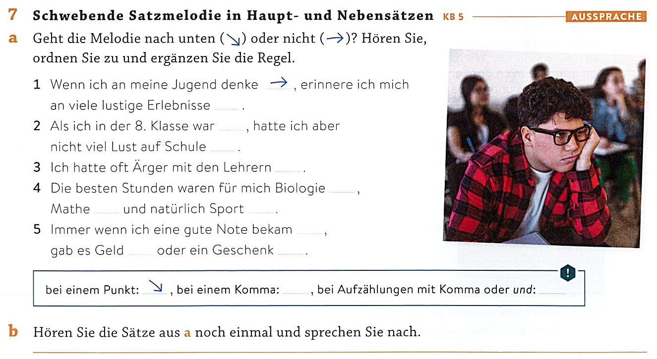

Regel: Schwebende Satzmelodie in Haupt- und Nebensätzen

Die Satzmelodie (Intonation) bei Aufzählungen:
Bei jedem aufgezählten Punkt geht die Stimme am Ende leicht nach oben (schwebende oder steigende Intonation). Das macht dem Zuhörer klar, dass die Aufzählung noch nicht beendet ist. Am Ende der Aufzählung (Fallende Melodie): Mit dem letzten Punkt der Aufzählung fällt die Tonhöhe deutlich ab. Dies signalisiert das Ende der Aufzählung und den Abschluss des Hauptsatzes.

Regola: intonazione sospesa nelle frasi principali e subordinate

L’intonazione nelle enumerazioni:
Alla fine di ogni punto dell’enumerazione, la voce sale leggermente (intonazione sospesa o ascendente). Ciò fa capire all’ascoltatore che l’enumerazione non è ancora terminata. Alla fine dell’elenco (melodia discendente): con l’ultimo elemento dell’enumerazione, il tono scende nettamente. Ciò segnala la fine dell’elenco e la conclusione della frase principale.

